Отчет
о проведенных мероприятиях,
приуроченных месячнику оборонно – массовой
и военно – патриотической работе в МОБУСОШ №13 п. Глубокого

В январе-феврале в Новокубанском районе проходит ставший традиционным месячник по оборонно-массовой и военно-патриотической работе под девизом: «Мы – наследники победы, славу Родины храним!». Активное участие принимают все образовательные учреждения района. МОБУСОШ № 13 п. Глубокого не исключение. Был составлен план в соответствии с которым проводились мероприятия.
23 января состоялась линейка, посвящённая 72-ой годовщине освобождения Кубани от гитлеровских оккупантов, на которой присутствовали педагоги и ученики, ветераны, работники администрации Новосельского сельского поселения во главе с А.Е.Колесниковым, жители посёлка. К обелиску воинской славы возложены венки. Мы помним о подвиге наших прадедов.
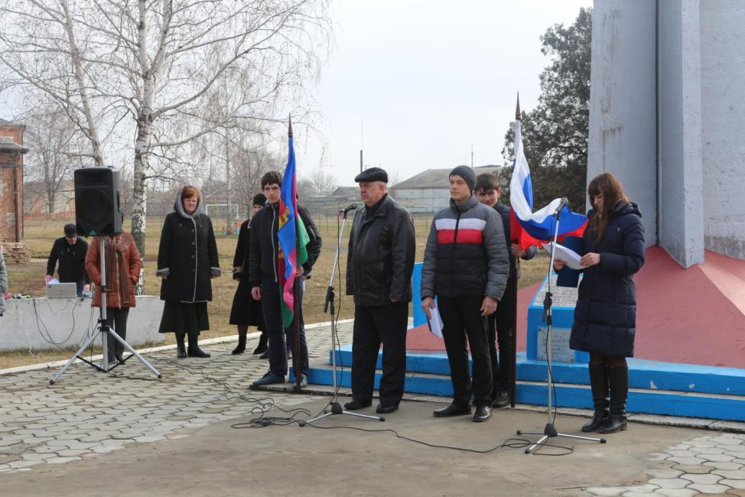
Выступление главы администрации Новосельского поселения
Е.А Колесникова

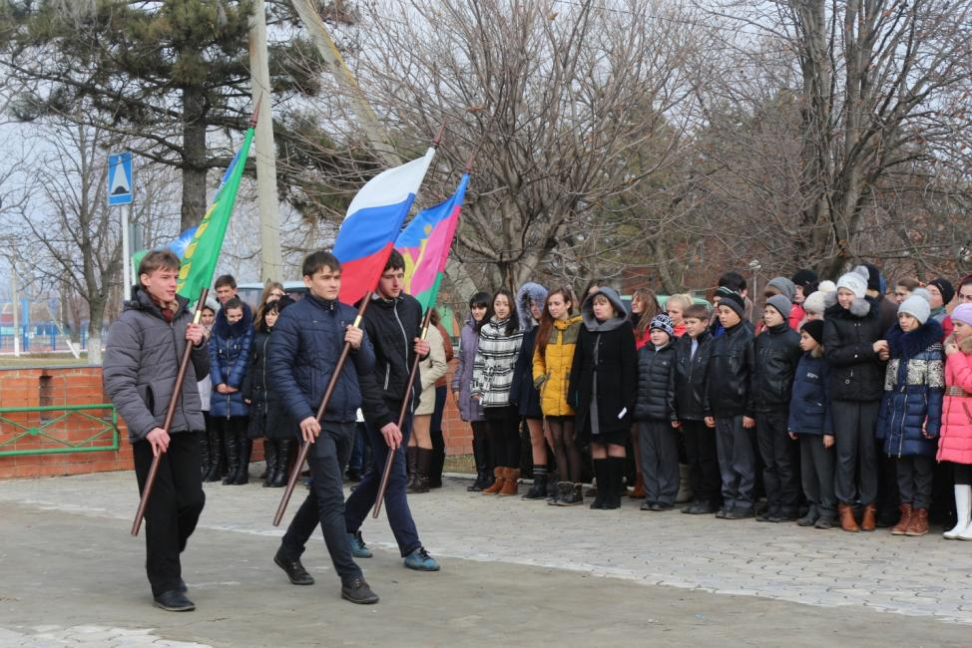

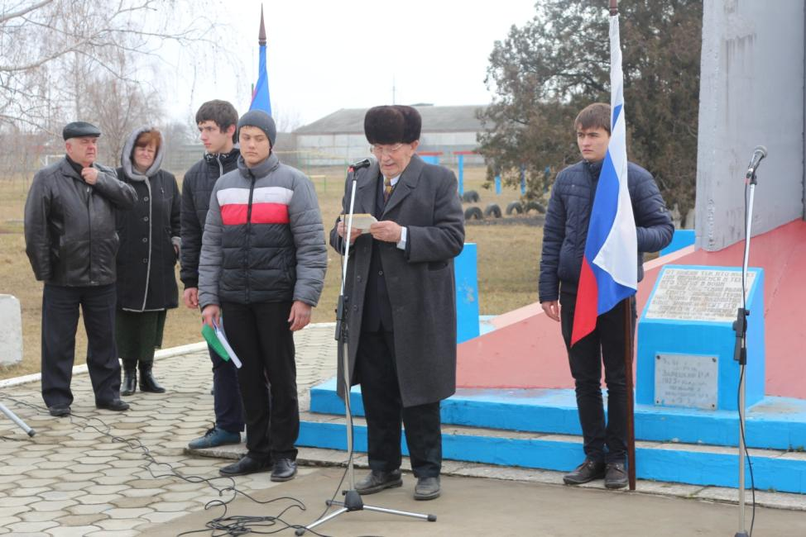
Ветеран ВОВ Гусельников Н.Р.
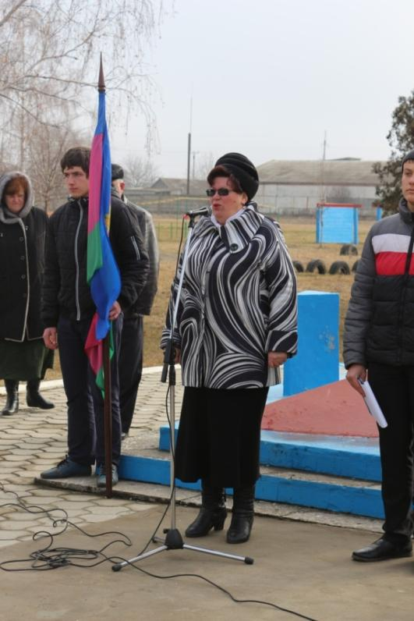
Председатель Совета ветеранов Снегурова Н.Н.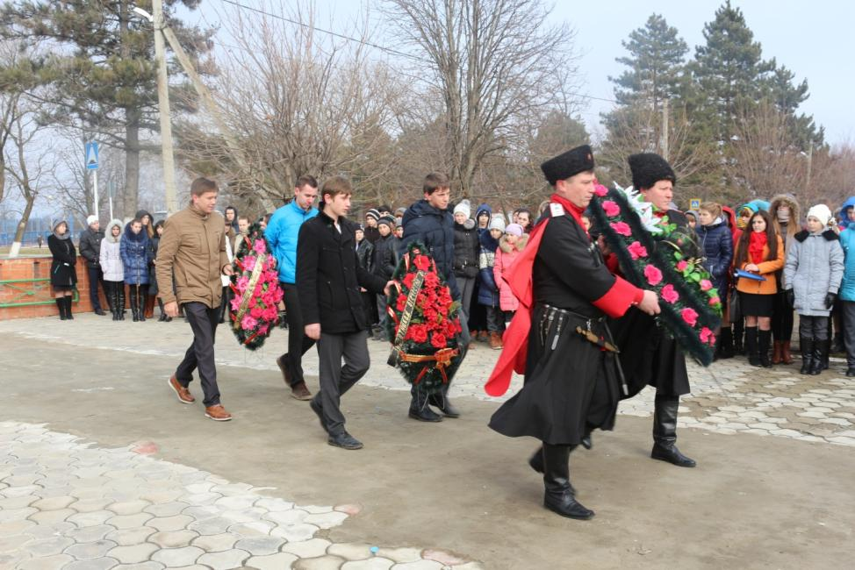

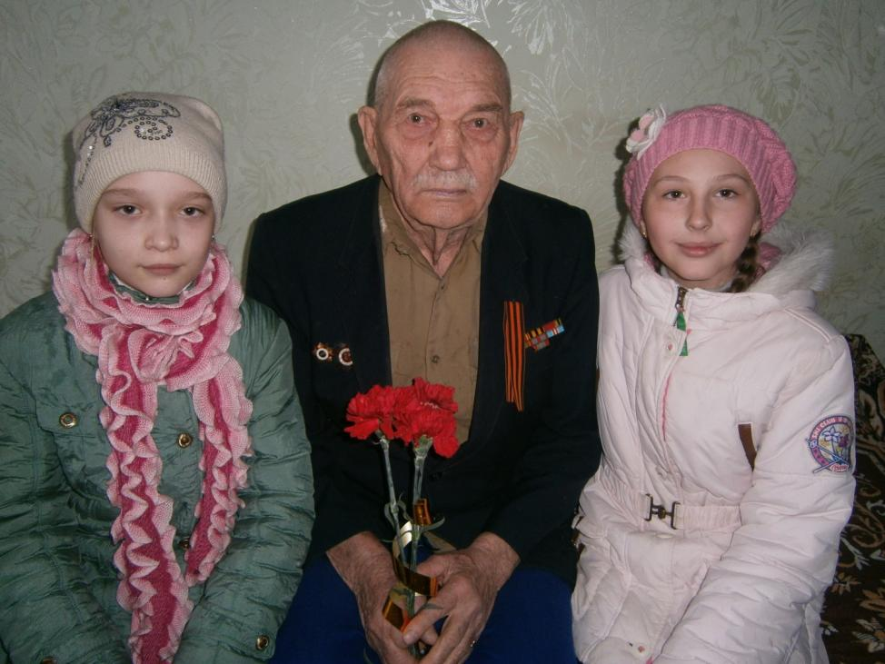
Поздравление ветерана ВОВ Гусельникова Н.Р. с Днем Защитника Отечества.
«Битва за Кавказ» - тематическое мероприятие.
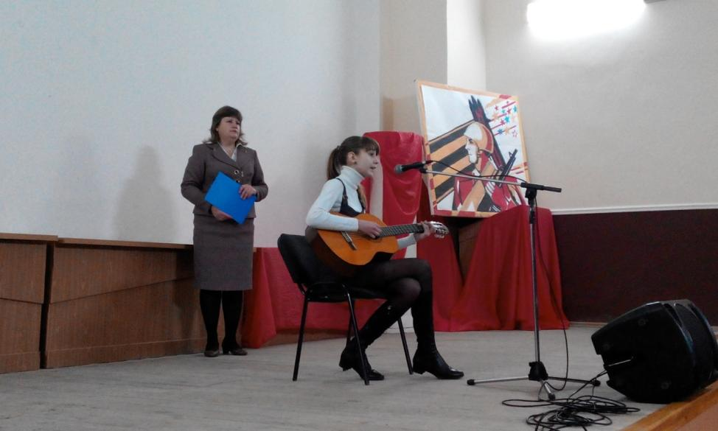
«Их имена в названиях улиц»
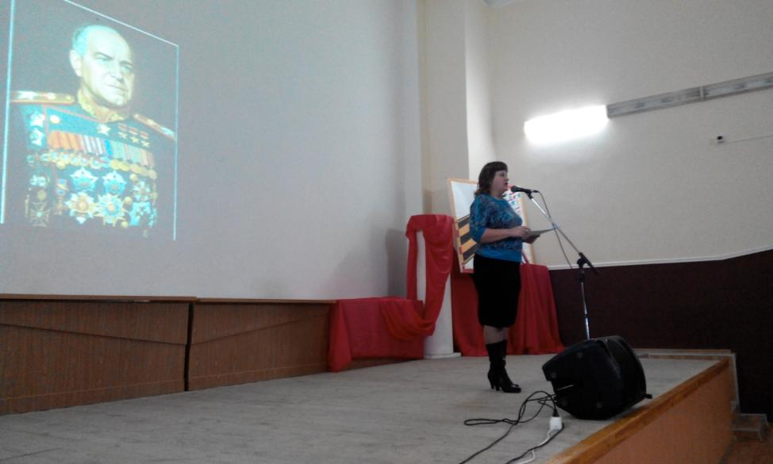
День воина интернационалиста
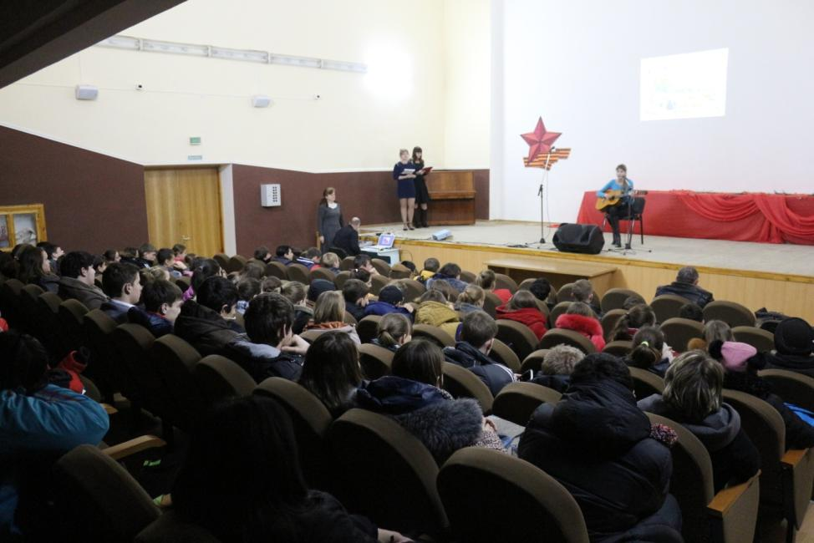
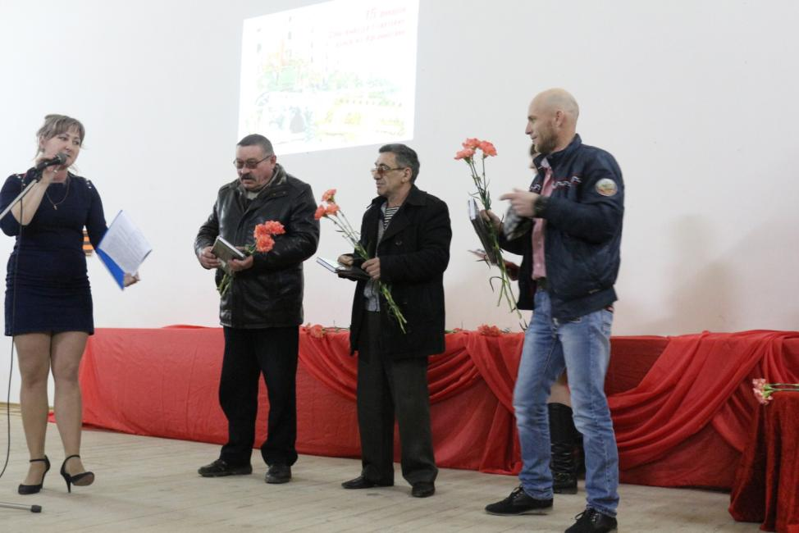
Встреча с участниками локальных конфликтов.
Просмотр тематических видео фильмов
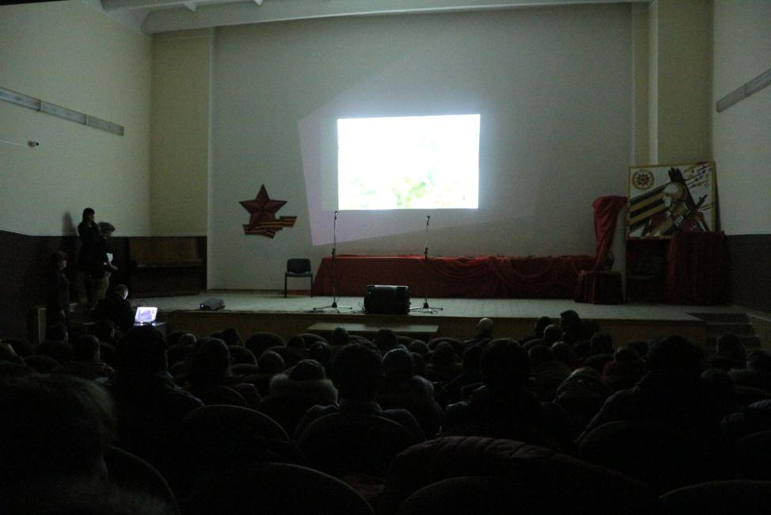

Соревнование по стрельбе «Золотая пуля»в г. Армавире.
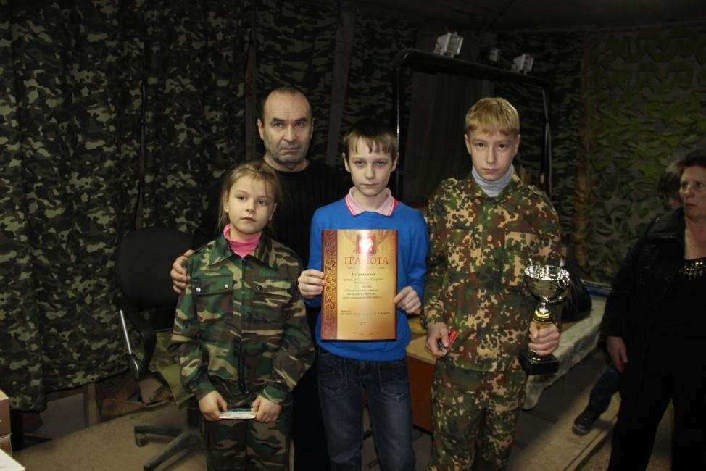
Фестиваль военной песни «Пою мое Отечество»
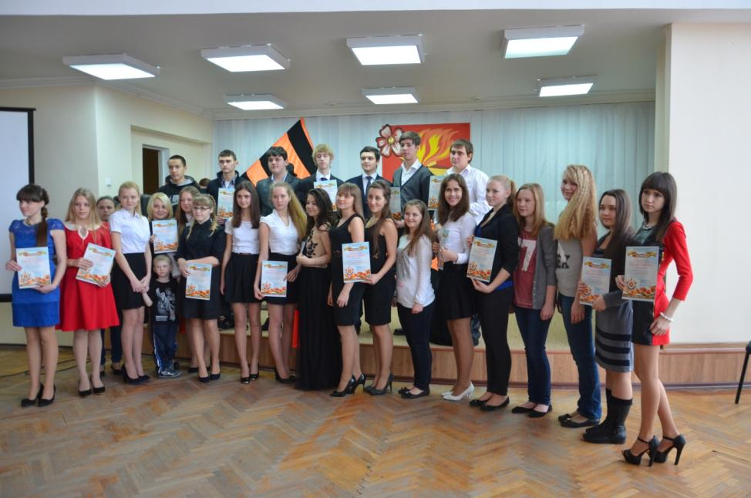

Спортивные соревнования, посвященные Дню Защитника Отечества
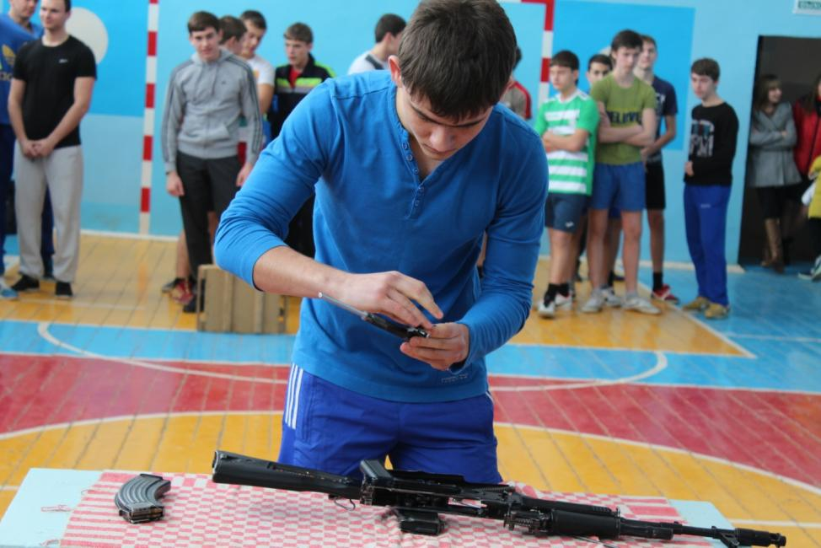

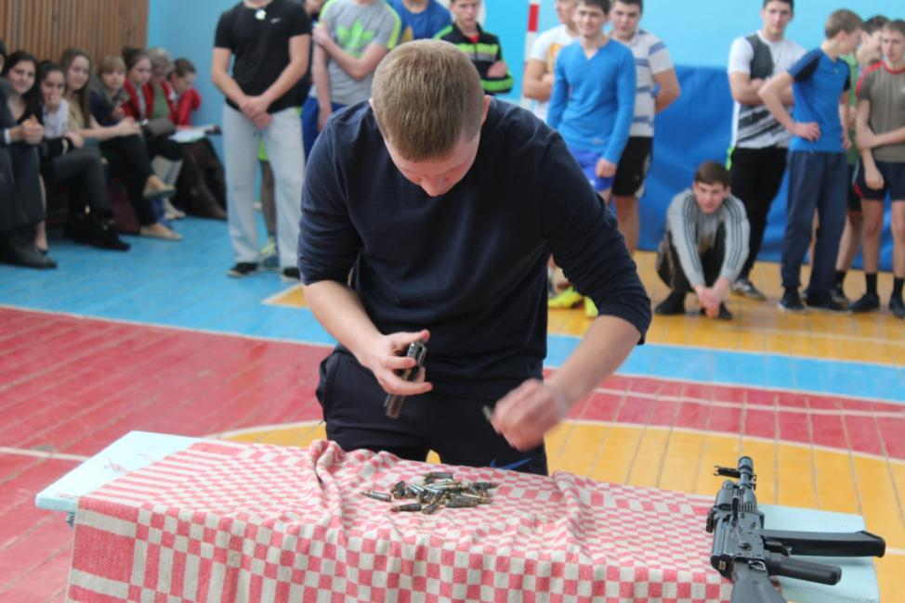

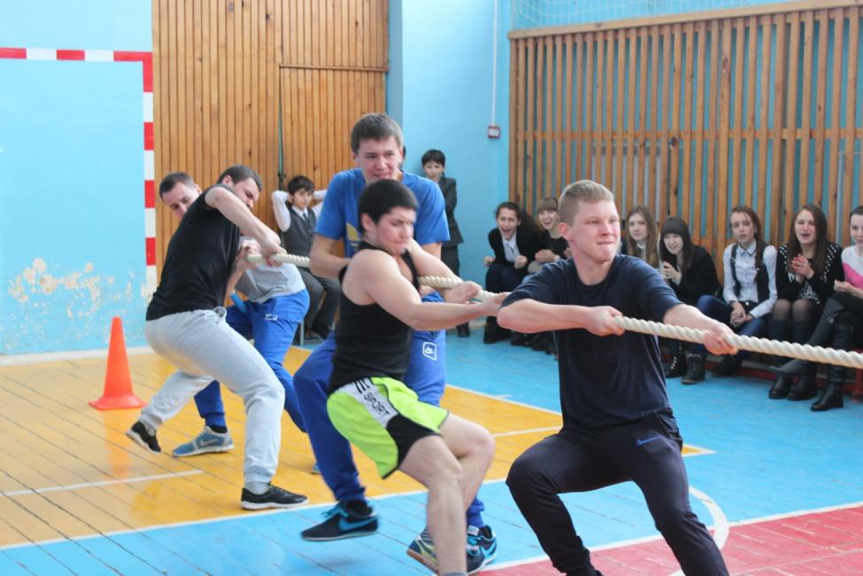
Уроки мужества. Обзор книг о войне.
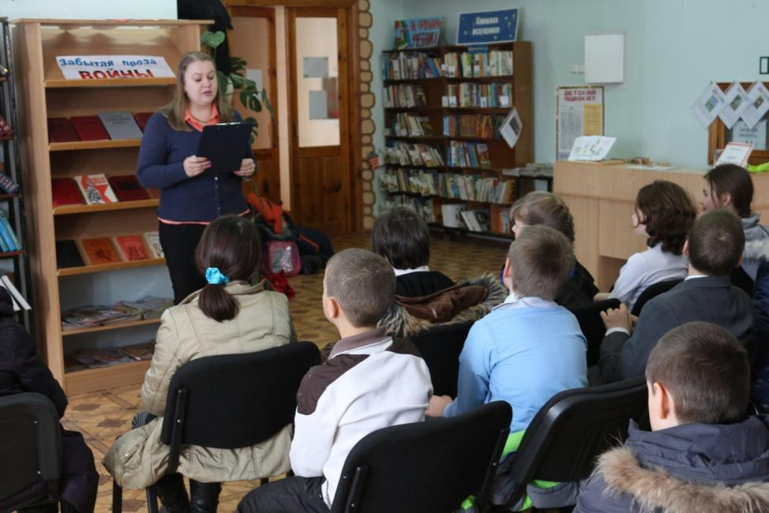

Урок мужества «Дневник боевой славы»
